ХАНТЫ-МАНСИЙСКИЙ АВТОНОМНЫЙ ОКРУГ - ЮГРА

ЗАКОН

О внесении изменений в отдельные законы
Ханты-Мансийского автономного округа – Югры

Принят Думой Ханты-Мансийского
автономного округа - Югры 28 марта 2019 года
Статья 1. Внести в Закон Ханты-Мансийского автономного округа - Югры от 25 декабря 2000 года № 134-оз "О содержании и защите домашних животных на территории Ханты-Мансийского автономного округа - Югры" (с изменениями, внесенными Законом Ханты-Мансийского автономного округа от 30 апреля 2003 года № 24-оз; законами Ханты-Мансийского автономного округа - Югры от 5 апреля 2013 года № 26-оз, 30 сентября 2013 года № 86-оз, 27 сентября 2015 года № 98-оз) (Собрание законодательства Ханты- Мансийского автономного округа, 2001, № 12 от 15 января 2001 года, ст. 1097; 2003, № 4, ст. 458; Собрание законодательства Ханты-Мансийского автономного округа - Югры, 2013, № 4 (ч. 1), ст. 330; № 9 (ч. 2, т. 1), ст. 1123; 2015, № 9 (ч. 2, т. 1), ст. 919) следующие изменения:
- Абзац второй преамбулы изложить в следующей редакции:
"Положения настоящего Закона не применяются к отношениям в области охоты и сохранения охотничьих ресурсов, в области содержания и использования лабораторных животных, к отношениям, связанным с использованием служебных собак, включая собак-поводырей, а также с использованием в соответствии с законодательством Российской Федерации кошек и собак в культурно-зрелищных целях.".
- Статью 1 признать утратившей силу.
- В статье 5:
- пункт 1 после слова "отвечать" дополнить словами "требованиям, установленным федеральным законодательством в области обращения с животными,";
- пункт 2 признать утратившим силу.
- Статью 6 признать утратившей силу.
- В статье 7.1:
- слова "безнадзорные и бродячие" в соответствующем падеже исключить;
- пункт 6 признать утратившим силу.
- Дополнить Закон статьей 7.2 следующего содержания:

"Статья 7.2. Государственный надзор в области
обращения с домашними животными
Государственный надзор в области обращения с домашними животными осуществляется в соответствии с порядком организации и осуществления органами исполнительной власти автономного округа государственного надзора в области обращения с животными, установленным Правительством Ханты-Мансийского автономного округа - Югры.".
Статья 2* В статье 20.2 Закона Ханты-Мансийского автономного округа - Югры от 11 июня 2010 года № 102-оз "Об административных правонарушениях" (с изменениями, внесенными законами Ханты-Мансийского автономного округа - Югры от 18 октября 2010 года № 159-оз, 16 декабря 2010 года № 239-оз, 22 февраля 2011 года № 13-оз, 27 мая 2011 года № 60-оэ, 7 июля 2011 года № 77-оз, 30 сентября 2011 года № 91-оз, 28 октября 2011 года Ха 101-оз, 18 февраля 2012 года № 11-оз, 18 февраля 2012 года № 19-оз, 25 июня 2012 года № 83-оз, 20 июля 2012 года № 87-оз, 28 сентября 2012 года Ха 99-оз, 8 декабря 2012 года № 147-оз, 23 февраля 2013 года № 9-оз, 5 апреля 2013 года № 37-оз, 30 сентября 2013 года Ха 76-оз, 24 октября года № 100-оз, 24 октября 2013 года № 102-оз, 24 октября 2013 года № 105-оэ, 11 декабря 2013 года № 126-оз, 20 февраля 2014 года Ха 17-оз, 29 мая 2014 года № 45-оз, 26 сентября 2014 года № 62-оз, 10 декабря года Ха 109-оз, 28 мая 2015 года № 53-оз, 27 сентября 2015 года № 82-оз, 27 сентября 2015 года Ха 98-оз, 27 ноября 2015 года Ха 127-оз, 16 июня 2016 года Ха 50-оз, 17 ноября 2016 года Ха 88-оз, 23 декабря 2016 года Ха 116-оэ, 31 марта 2017 года Ха 11-оз, 28 сентября 2017 года Ха 50-оз, 29 октября 2017 года Ха 73-оз, 23 ноября 2017 года Ха 80-оз, 17 октября 2018 года Ха 72-оз) (Собрание законодательства Ханты-Мансийского автономного округа - Югры, 2010, Ха 6 (ч. 1), ст. 461; Ха 10 (ч. 2), ст. 862; Ха 12 (ч. 3), ст. 1157; 2011, Ха 2 (ч. 2), ст. 115; Ха 5 (ч. 2), ст. 468; Ха 7 (ч. 1), ст. 642; Ха 9 (ч. 2), ст. 878; Ха 10 (ч. 2), ст. 1005; 2012, Ха 2 (ч. 2), ст. 136, 144; Ха 6 (ч. 2, т. 1), ст. 654; Ха 7 (ч. 2, т. 1), ст. 814; Ха 9 (с.), ст. 1049; Ха 12 (ч. 1, т. 1), ст. 1401; 2013, Ха 2 (ч. 2), ст. 165; Ха 4 (ч. 1), ст. 341; Ха 9 (ч. 2, т. 1), ст. 1113; Ха 10 (ч* 2), ст. 1265, 1267, 1270; Ха 12 (ч. 1), ст. 1498; 2014, Ха 2 (т. 2), ст. 151; Ха 5 (ч. 2, т. 1), ст. 506; Ха 9 (ч. 2), ст. 1051; Ха 12 (с.), ст. 1414; 2015, Ха 5 (ч. 2, т. 1), ст. 432; Ха 9 (ч. 2, т. 1), ст. 903, 919; Ха 11 (ч. 2, т. 1), ст. 1278; 2016, Ха 6 (ч. 2, т. 1), ст. 663; Ха 11 (ч. 2, т. 1), ст. 1264; Ха 12 (ч. 2, т. 1), ст. 1424; 2017, Ха 3 (ч. 2, т. 2), ст. 250; Ха 9 (ч. 2, т. 1), ст. 936; Ха 10 (ч. 2, т. 1), ст. 1061; Ха 11 (с., т. 2), ст. 1188; 2018, Ха 10 (ч. 2), ст. 1045) слова "безнадзорных и бродячих" исключить.
Статья 3. Внести в Закон Ханты-Мансийского автономного округа - Югры от 5 апреля 2013 года Ха 29-оз "О наделении органов местного самоуправления муниципальных образований Ханты-Мансийского автономного округа - Югры отдельным государственным полномочием Ханты-Мансийского автономного округа - Югры по проведению мероприятий по предупреждению и ликвидации болезней животных, их лечению, защите населения от болезней, общих для человека и животных” (с изменением, внесенным Законом Ханты-Мансийского автономного округа - Югры от 28 марта 2014 года № 18-оз) (Собрание законодательства Ханты-Мансийского автономного округа - Югры, 2013, № 4 (ч. 1), ст. 333; 2014, № 3 (ч. 2), ст. 253) следующие изменения:
- В пункте 2 статьи 2:
- в подпунктах 1 и 2 слова "безнадзорных и бродячих" исключить;
- в подпункте 3 слово "бродячих" исключить,
- В абзаце четвертом статьи 4 слова "безнадзорных и бродячих" исключить.
Статья 4. Настоящий Закон вступает в силу по истечении десяти дней со дня его официального опубликования, за исключением пункта 6 статьи 1 настоящего Закона, вступающего в силу с 1 января 2020 года.
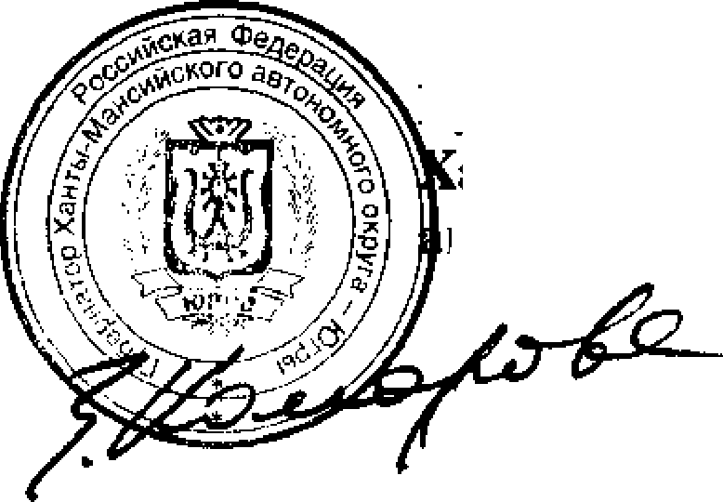
г, Ханты-Мансийск
28 марта 2019 года
№ 26-оз

